Budownictwo w I-III kwartale 2021 roku

W okresie trzech kwartałów 2021 roku, w porównaniu do analogicznego okresu roku poprzedniego, odnotowano wzrost liczby i powierzchni mieszkań oddanych do użytkowania. Spadła natomiast powierzchnia budynków niemieszkalnych przekazanych do eksploatacji.
105,1
Dynamika liczby mieszkań oddanych do użytkowania

Efekty rzeczowe budownictwa mieszkaniowego
Liczba i powierzchnia mieszkań oddanych do użytkowania wzrosła w trzech kwartałach 2021 roku odpowiednio o 5,1%
i 11,0% r/r
W trzech kwartałach 2021 roku oddano do użytkowania 164,3 tys. mieszkań o łącznej powierzchni użytkowej 15,4 mln m² oraz liczbie izb równej 648,1 tys. W porównaniu z analogicznym okresem poprzedniego roku odnotowano wzrosty: liczby mieszkań – o 8,0 tys. (5,1%), powierzchni użytkowej mieszkań – o 1,5 mln m² (11,0%) oraz liczby izb – o 58,2 tys. (9,9%).
Przeciętna powierzchnia użytkowa nowo oddanego mieszkania wyniosła 93,8 m² (w pierwszych trzech kwartałach 2020 roku – 88,8 m²). Średnia powierzchnia mieszkania w budynkach jednorodzinnych ukształtowała się na poziomie 133,5 m², natomiast w budynkach wielorodzinnych – 52,7 m². Mieszkania indywidualne miały przeciętnie 143,0 m² powierzchni, mieszkania przeznaczone na sprzedaż lub wynajem – 63,0 m², natomiast mieszkania liczone łącznie w pozostałych formach budownictwa (tj. spółdzielczym, komunalnym, społecznym czynszowym oraz zakładowym) – 51,5 m².
Porównanie danych dla poszczególnych województw w ujęciu bezwzględnym wskazuje, że najwięcej nowych mieszkań wybudowano w mazowieckim (18,2% wartości krajowej), wielkopolskim (12,0%) i dolnośląskim (11,3%). Wskaźnik nasilenia budownictwa mieszkaniowego, wyrażony liczbą mieszkań oddanych do użytkowania w przeliczeniu na 1 tys. ludności, wyniósł dla Polski 4,3. Największe wartości odnotowano w województwach: dolnośląskim (6,4), pomorskim (5,9), wielkopolskim (5,7) i mazowieckim (5,5); najmniejsze w: opolskim (2,5), śląskim (2,7), świętokrzyskim (2,8) oraz warmińsko-mazurskim (2,9).
Mapa 1. Mieszkania oddane do użytkowania w okresie I-III kw. 2021 r. w przeliczeniu na 1 tys. ludności
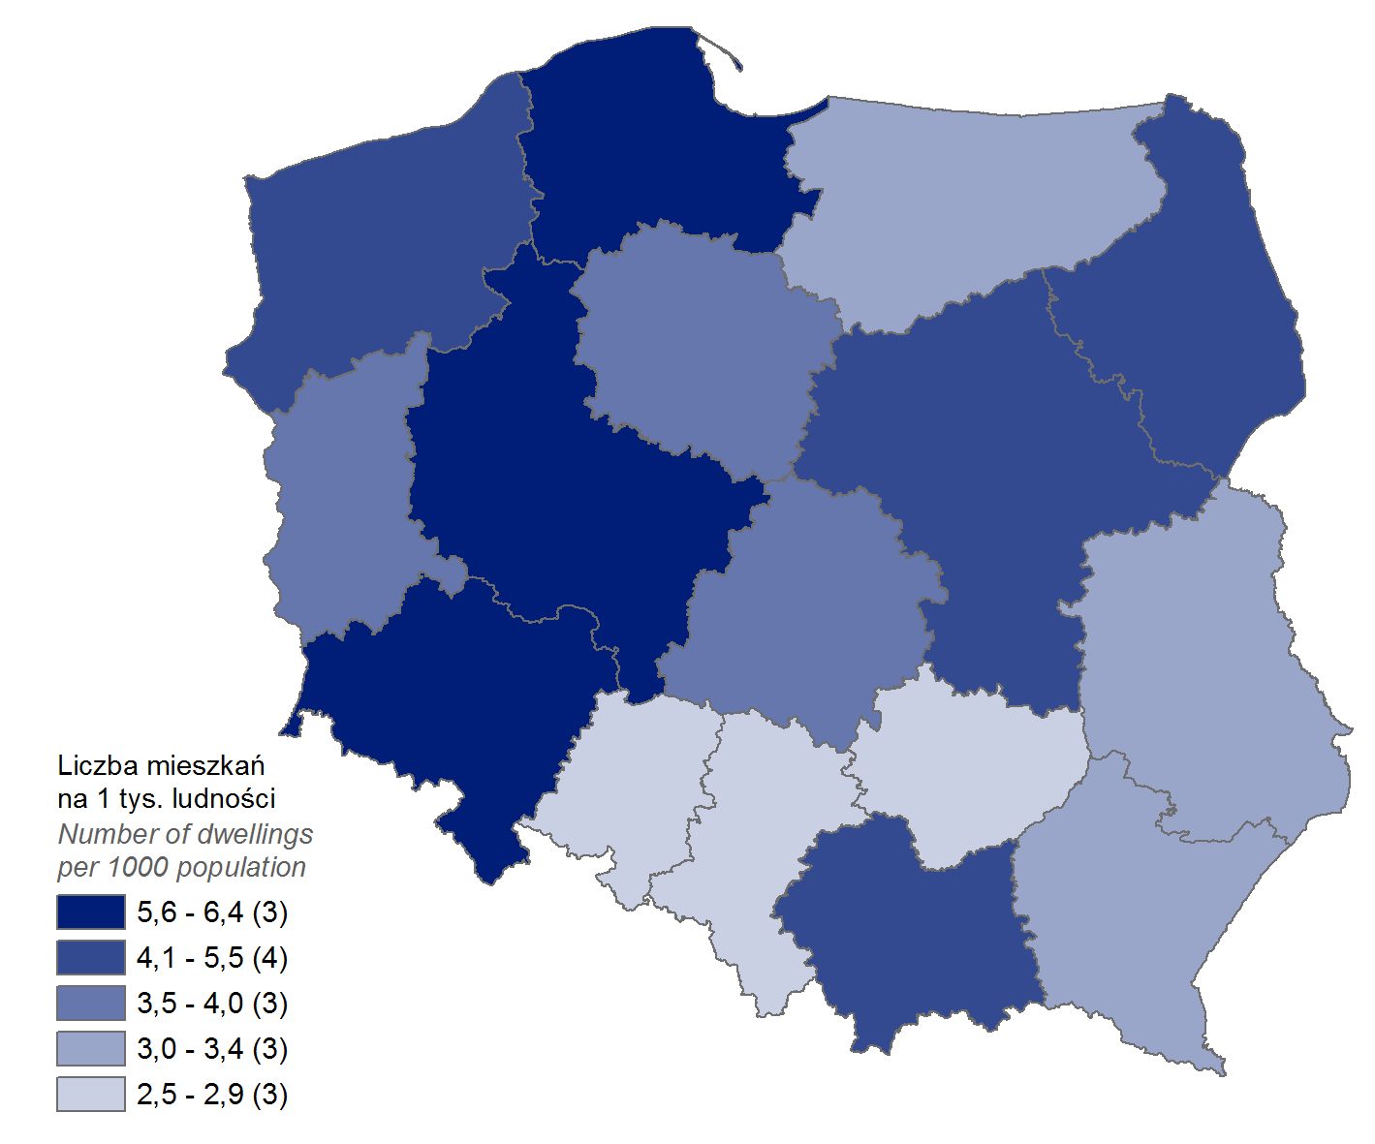

W omawianym okresie deweloperzy wybudowali 59,2% wszystkich nowo oddanych mieszkań, a inwestorzy indywidualni – 38,7%. W porównaniu z poprzednim rokiem udział mieszkań przeznaczonych na sprzedaż lub wynajem spadł o 5,5 p. proc. Wzrósł natomiast odsetek mieszkań wybudowanych przez inwestorów indywidualnych (o 5,0 p. proc.).
Tablica 1. Mieszkania oddane do użytkowania w okresie I-III kw. 2021 r. według form budownictwa
Formy budownictwa  a ― w liczbach  bezwzględnych  b ― I-III kw. 2020 = 100 |  | Mieszkania | Izby |  | Powierzchnia użytkowa  mieszkań w m²
 |  | Mieszkania | ogółem | przeciętnie na  1 mieszkanie | ogółem | przeciętna  1 mieszkania
OGÓŁEM | a | 164 284 | 648 132 | 3,9 | 15 405 323 | 93,8
OGÓŁEM | b | 105,1 | 109,9 | 102,6 | 111,0 | 105,6
Indywidualne | a | 63 656 | 347 819 | 5,5 | 9 102 910 | 143,0
Indywidualne | b | 121,0 | 120,7 | 100,0 | 120,8 | 99,8
Przeznaczone na  sprzedaż lub wynajem | a | 97 304 | 291 145 | 3,0 | 6 131 389 | 63,0
Przeznaczone na  sprzedaż lub wynajem | b | 96,2 | 98,7 | 103,4 | 98,7 | 102,4
w tym na wynajem | a | 1 739 | - | . | 97 891 | 56,3
w tym na wynajem | b | 153,6 | . | . | 170,9 | 111,3
Spółdzielcze | a | 1 376 | 4 061 | 3,0 | 76 147 | 55,3
Spółdzielcze | b | 138,3 | 154,2 | 115,4 | 150,5 | 108,9
Komunalne | a | 976 | 2 400 | 2,5 | 44 469 | 45,6
Komunalne | b | 143,1 | 145,2 | 104,2 | 142,2 | 99,3
Społeczne czynszowe | a | 894 | 2 443 | 2,7 | 44 750 | 50,1
Społeczne czynszowe | b | 103,1 | 97,6 | 93,1 | 102,2 | 99,2
Zakładowe | a | 78 | 264 | 3,4 | 5 658 | 72,5
Zakładowe | b | 339,1 | 223,7 | 66,7 | 114,8 | 33,8

Przewaga inwestorów indywidualnych zaznaczyła się w największym stopniu w strukturze budownictwa mieszkaniowego województw: świętokrzyskiego, podkarpackiego i śląskiego, dla których udziały tej formy budownictwa kształtowały się na poziomie odpowiednio: 63,1%, 62,3% i 54,8%. Z kolei w województwach: dolnośląskim, zachodniopomorskim i pomorskim odnotowano największe odsetki budownictwa przeznaczonego na sprzedaż lub wynajem – odpowiednio: 71,6%, 70,1% i 69,9%.
Wodociąg z sieci posiadało 92,0%, a kanalizację z odprowadzeniem do sieci 78,5% mieszkań oddanych do użytkowania (pozostałe lokale mieszkalne były podłączone do lokalnej infrastruktury wodno-kanalizacyjnej). W gaz z sieci wyposażonych było 40,0% mieszkań, natomiast w ciepłą wodę dostarczaną z elektrociepłowni, ciepłowni lub kotłowni osiedlowej – 34,7%. Do centralnej sieci grzewczej podłączonych było 35,1% mieszkań, a pozostałe posiadały indywidualne centralne ogrzewanie (z tego 41,5% wyposażonych było w kotły/piece na paliwo gazowe, 16,5% w kotły/piece na paliwo stałe, a 6,9% w pozostałe rodzaje ogrzewania).
W trzech kwartałach 2021 roku oddano do użytkowania 77,9 tys. nowych budynków mieszkalnych, tj. o 18,4% więcej w porównaniu do analogicznego okresu roku poprzedniego. Łączna ich kubatura wyniosła 75,8 mln m³ – 11,5% więcej r/r. Budynki jednorodzinne stanowiły 97,4% wszystkich budynków przekazanych do eksploatacji. W budynkach wielorodzinnych (2,6%) wybudowano 49,2% wszystkich mieszkań ulokowanych w nowych budynkach mieszkalnych.
Liczba nowych budynków mieszkalnych oddanych do użytkowania od stycznia do końca września 2021 roku wzrosła o 18,4% r/r
W budownictwie mieszkaniowym dominowała tradycyjna udoskonalona technologia wznoszenia, którą zastosowano przy budowie 98,5% nowych budynków mieszkalnych oddanych do użytkowania.
Biorąc pod uwagę liczbę kondygnacji, najwięcej wybudowano budynków dwukondygnacyjnych (65,6%) i jednokondygnacyjnych (29,4%), w których znalazło się odpowiednio 35,5% i 14,5% ogółu przekazanych do użytku mieszkań. Z kolei w budynkach o trzech i więcej kondygnacjach (5,0% nowych budynków) usytuowanych zostało 50,0% mieszkań.
Tablica 2. Nowe budynki mieszkalne oddane do użytkowania w I-III kw. 2021 roku według
rodzajów budynków i technologii wznoszenia
Wyszczególnienie | Budynki | Kubatura  w m³ | Mieszkania | Przeciętna powierzchnia użytkowa mieszkań  w m² | Przeciętny czas trwania  budowy  w miesiącach
OGÓŁEM | 77 936 | 75 874 032 | 161 657 | 93,8 | 41,5
Jednorodzinne | 75 895 | 53 651 243 | 82 116 | 133,7 | 48,8
Wielorodzinne | 2 041 | 22 222 789 | 79 541 | 52,6 | 23,9
Tradycyjna udoskonalona | 76 798 | 69 646 089 | 141 698 | 99,3 | 43,0
Monolityczna | 287 | 5 546 191 | 18 183 | 52,9 | 24,3
Wielkopłytowa | 15 | 147 832 | 573 | 51,6 | 26,2
Wielkoblokowa | 7 | 96 783 | 338 | 53,7 | 19,6
Konstrukcji drewnianych | 827 | 433 705 | 856 | 106,6 | 33,4
Inne | 2 | 3 432 | 9 | 60,7 | 18,7

Przeciętny czas trwania budowy nowego budynku mieszkalnego oddanego do użytkowania (liczony od daty jej rozpoczęcia do terminu oddania budynku do użytkowania) w trzech kwartałach 2021 roku zwiększył się o 2,6 miesiąca w stosunku do analogicznego okresu roku poprzedniego i wyniósł 41,5 miesiąca. Budynki wielorodzinne przekazane do eksploatacji w analizowanym okresie wznoszono w czasie ponad 2-krotnie krótszym niż jednorodzinne.

Mieszkania, których budowę rozpoczęto oraz mieszkania, na których budowę wydano pozwolenia lub dokonano zgłoszeń z projektem budowlanym
Liczba mieszkań, których budowę rozpoczęto wzrosła
w trzech kwartałach 2021 roku o 29,3% r/r
W okresie trzech kwartałów 2021 roku rozpoczęto budowę 216,3 tys. mieszkań, tj. o 49,0 tys. mieszkań (29,3%) więcej niż rok wcześniej. Mieszkania realizowane w budownictwie indywidualnym stanowiły 39,1% ogółu, zaś mieszkania przeznaczone na sprzedaż lub wynajem – 59,1%. Pozostałe mieszkania zanotowano w spółdzielczej, komunalnej, społecznej czynszowej i zakładowej formie budownictwa.
Liczba mieszkań, na których budowę wydano pozwolenia lub dokonano zgłoszenia z projektem budowlanym wzrosła o 32,7%
W omawianym okresie wydano pozwolenia na budowę lub dokonano zgłoszeń z projektem budowlanym budowy 255,4 tys. mieszkań, tj. o 63,0 tys. mieszkań (32,7%) więcej niż przed rokiem. W nowych budynkach mieszkalnych realizowane będzie 98,3% mieszkań, pozostałe powstaną w nowych budynkach niemieszkalnych, zbiorowego zamieszkania oraz w rozbudowywanych i przebudowywanych budynkach mieszkalnych i niemieszkalnych. Dla prawie 62% nowych budynków mieszkalnych podstawą wydania pozwolenia na budowę był miejscowy plan zagospodarowania przestrzennego (MPZP).
Średnia prognozowana powierzchnia mieszkania przyjęła wartość 94,1 m², co oznaczało spadek
o 0,6 m² w stosunku do poprzedniego roku. W nowych budynkach wielorodzinnych wyniosła ona 54,2 m², a w budynkach jednorodzinnych – 132,1 m².
Tablica 3. Pozwolenia na budowę i zgłoszenia z projektem budowlanym budowy nowych budynków mieszkalnych wydane w I-III kwartale 2021 roku
Wyszczególnienie | Pozwolenia  i zgłoszenia  z projektem  budowlanym | Budynki⁵ | Mieszkania | Powierzchnia użytkowa  mieszkań w m²
 |  |  |  | ogółem | przeciętna  1 mieszkania
OGÓŁEM | 101 441 | 121 043 | 251 131 | 23 703 364 | 94,4
Jednorodzinne | 99 712 | 118 029 | 129 446 | 17 103 478 | 132,1
Wielorodzinne | 1 729 | 3 014 | 121 685 | 6 599 886 | 54,2

Biorąc pod uwagę strukturę liczby mieszkań, na budowę których wydano pozwolenia lub dokonano zgłoszenia z projektem budowlanym według form budownictwa, największe udziały odnotowano dla budownictwa na sprzedaż lub wynajem (62,1%) oraz indywidualnego (36,8%). Pozostałe mieszkania będą realizowane w spółdzielczej, komunalnej, społecznej czynszowej i zakładowej formie budownictwa.
Efekty rzeczowe budownictwa budynków niemieszkalnych
Łączna powierzchnia budynków niemieszkalnych oddanych do użytkowania spadła w pierwszych trzech kwartałach 2021 roku o 12,7% r/r

W pierwszych trzech kwartałach 2021 roku przekazano do eksploatacji 16,6 tys. nowych budynków niemieszkalnych oraz rozbudowano 1,7 tys. (odpowiednio o 0,4% i 14,9% mniej niż w roku poprzednim). Łączna powierzchnia użytkowa nowych i rozbudowanych budynków niemieszkalnych wyniosła 10,5 mln m², o 12,7% mniej niż w analogicznym okresie 2020 roku. Pod względem powierzchni przekazanej do eksploatacji przeważały budynki przemysłowe i magazynowe (46,7%). Znaczące udziały miały także pozostałe budynki niemieszkalne (19,2%) oraz budynki handlowo-usługowe (12,8%). Wzrost oddanej do użytkowania powierzchni odnotowano dla budynków transportu i łączności (o 15,4%).
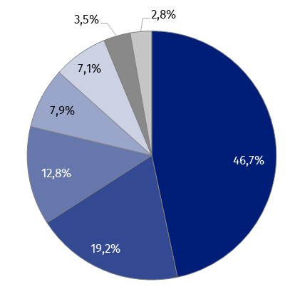
Wykres 1. Struktura powierzchni użytkowej budynków niemieszkalnych oddanych do użytkowania w I-III kwartale 2021 roku

- budynki przemysłowe i magazynowe (PKOB 125)
- pozostałe budynki niemieszkalne (PKOB 127)
- budynki handlowo-usługowe (PKOB 123)
- budynki biurowe (PKOB 122)
- ogólnodostępne obiekty kulturalne, budynki o charakterze edukacyjnym, budynki szpitali i zakładów opieki medycznej oraz budynki kultury fizycznej (PKOB 126)
- hotele i budynki zakwaterowania turystycznego (PKOB 121)
- budynki transportu i łączności (PKOB 124)

Największą powierzchnię użytkową budynków niemieszkalnych w omawianym okresie oddano do użytkowania w województwach: mazowieckim (2,0 mln m²), wielkopolskim (1,5 mln m²) i śląskim (1,0 mln m²), najmniejszą zaś w świętokrzyskim (209,1 tys. m²) i lubuskim (274,7 tys. m²). W stosunku do analogicznego okresu roku poprzedniego, największy przyrost powierzchni odnotowano w województwie lubuskim (o 48,5%), warmińsko-mazurskim (o 42,9%) i pomorskim (o 27,3%).
Powierzchnia użytkowa
budynków niemieszkalnych oddanych do użytkowania na terenie województw: mazowieckiego, wielkopolskiego, śląskiego, dolnośląskiego i pomorskiego stanowiła ponad 50% ogółu oddanej powierzchni w kraju
Wykres 2. Powierzchnia użytkowa budynków niemieszkalnych oddanych do użytkowania
w I-III kwartale 2021 roku według województw
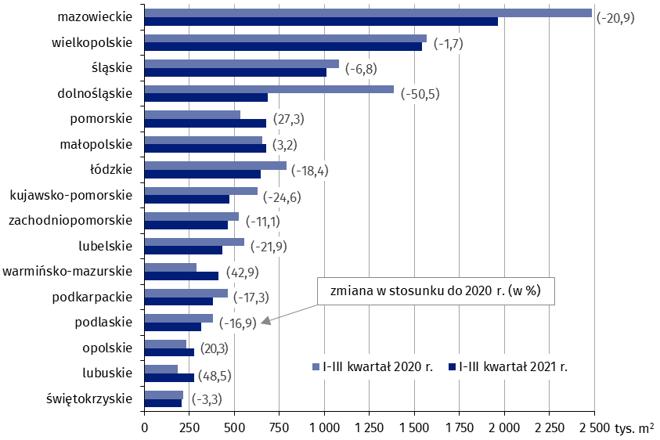

Budynki niemieszkalne stanowią niejednorodną kategorię obiektów budowlanych. W celu uzupełnienia ogólnego opisu, poniżej przedstawiono krótką charakterystykę wybranych grup i klas budynków wg Polskiej Klasyfikacji Obiektów Budowlanych.
Budynki biurowe
Na województwo mazowieckie przypadło ponad 50% powierzchni użytkowej budynków biurowych przekazanych do użytkowania w Polsce
W okresie trzech kwartałów 2021 roku oddano do użytkowania 352 nowe budynki biurowe, co oznaczało spadek o 6,9% względem analogicznego okresu roku 2020. Łączna powierzchnia użytkowa charakteryzowanych budynków wyniosła 830,8 tys. m² (spadek o 14,5%), a największa jej część przypadła na województwo mazowieckie (51,5% wartości krajowej). Z kolei najmniejszy jej udział odnotowano w województwie podlaskim (0,4%), świętokrzyskim (0,5%) i opolskim (0,7%).
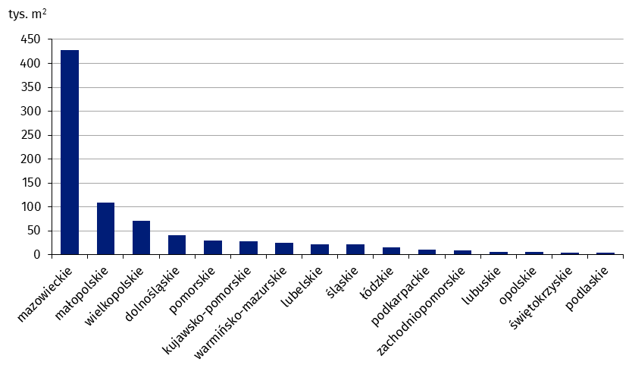
Wykres 3. Powierzchnia użytkowa budynków biurowych oddanych do użytkowania w I-III kwartale 2021 roku według województw

Budynki handlowo-usługowe
W omawianym okresie oddano do eksploatacji 1 997 nowe budynki handlowo-usługowe, (wzrost o 6,8% r/r). Łączna powierzchnia użytkowa budynków tego typu wyniosła 1,3 mln m², co oznaczało spadek o 4,9% w stosunku do analogicznego okresu poprzedniego roku. Województwami, na terenie których odnotowano największą nowo wybudowaną powierzchnię handlowo-usługową, były: mazowieckie (12,8% udziału w kraju), małopolskie (11,9%) i wielkopolskie (10,3%). Najmniejszą powierzchnię oddano do użytkowania w województwach: podlaskim (2,2%), lubuskim (2,3%) i opolskim (2,5%).
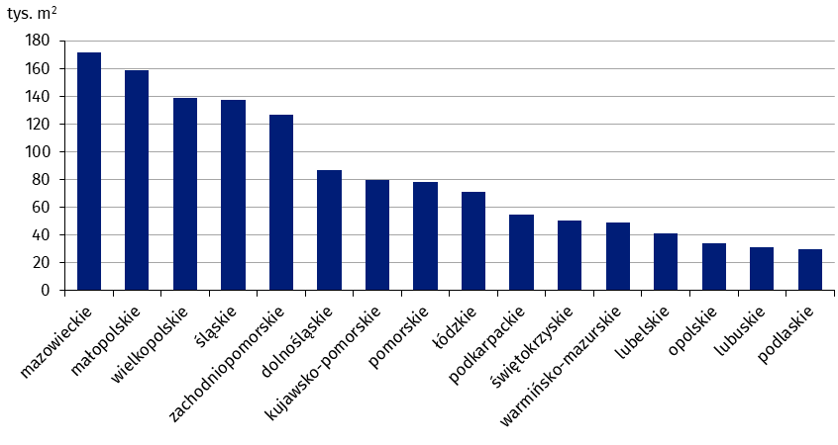
Wykres 4. Powierzchnia użytkowa budynków handlowo-usługowych oddanych do użytkowania w I-III kwartale 2021 roku według województw

Budynki przemysłowe
Od stycznia do września 2021 roku oddano do użytkowania 706 nowych budynków przemysłowych (spadek o 7,6% w porównaniu z analogicznym okresem roku 2020). Ich łączna powierzchnia użytkowa wyniosła 1,7 mln m² i była mniejsza o 29,7% niż rok wcześniej. Największy udział w powierzchni budynków przemysłowych posiadały województwa: wielkopolskie (18,5%), śląskie (18,2%); najmniejszy – województwa: świętokrzyskie (1,6%), lubuskie (2,3%) i podlaskie (2,4%).
Wykres 5. Powierzchnia użytkowa budynków przemysłowych oddanych do użytkowania
w I-III kwartale 2021 roku według województw
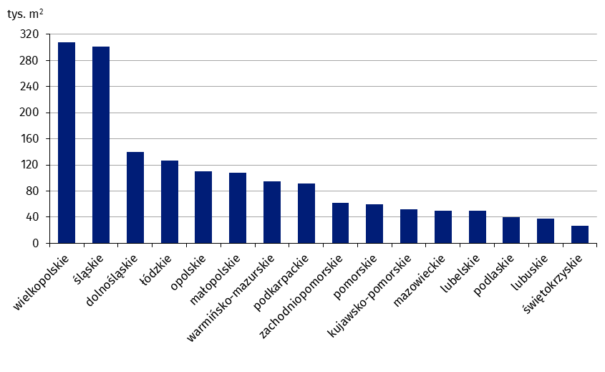

Budynki magazynowe
W analizowanym okresie przekazano do użytkowania 1 675 nowych budynków magazynowych (o 3,1% mniej niż przed rokiem). Łączna powierzchnia użytkowa tego rodzaju budynków zmniejszyła się względem poprzedniego roku o 9,1% i wyniosła 3,2 mln m², osiągając największą wartość w województwach: wielkopolskim (17,6% udziału w kraju) i mazowieckim (16,1%). Najmniejszą powierzchnię odnotowano w: świętokrzyskim (1,0%) oraz podlaskim (1,4%) i opolskim (1,8%).
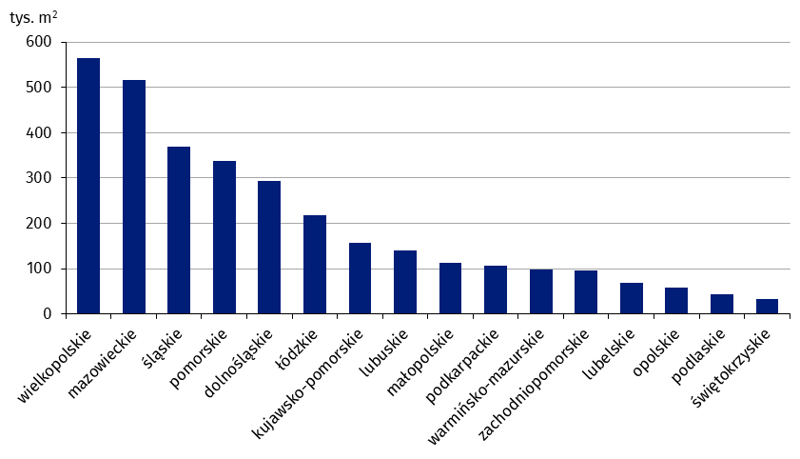
Wykres 6. Powierzchnia użytkowa budynków magazynowych oddanych do użytkowania
w I-III kwartale 2021 roku według województw

Budynki gospodarstw rolnych
W pierwszych trzech kwartałach 2021 roku wybudowano 4 725 nowych budynków gospodarstw rolnych – o 0,1% mniej niż w analogicznym okresie roku poprzedniego. Łączna powierzchnia użytkowa tego typu budynków wyniosła 1,9 mln m² (spadek o 12,6% r/r). Największym udziałem powierzchni w wartości ogólnopolskiej cechowały się województwa: mazowieckie (28,9%) i wielkopolskie (16,0%), najmniejszym: lubuskie (1,3%), zachodniopomorskie (1,5%) i podkarpackie (1,7%).
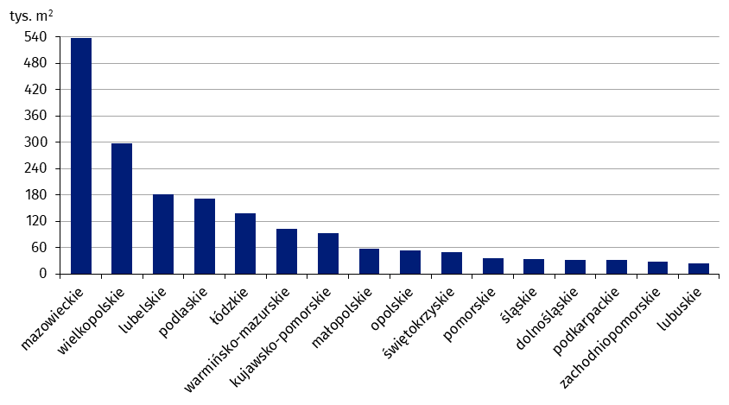
Wykres 7. Powierzchnia użytkowa budynków gospodarstw rolnych oddanych do użytkowania w I-III kwartale 2021 roku według województw

Pozwolenia na budowę nowych budynków niemieszkalnych
Największy udział (54,3%) w powierzchni użytkowej nowych budynków niemieszkalnych, na których budowę wydano pozwolenia, miały budynki przemysłowe i magazynowe
W pierwszym trzech kwartałach 2021 roku wydano pozwolenia na budowę 26,4 tys. nowych budynków niemieszkalnych o łącznej powierzchni użytkowej 14,7 mln m². W przypadku ponad połowy nowych budynków niemieszkalnych (54,5%) pozwolenie wydano na podstawie MPZP. W porównaniu z rokiem poprzednim odnotowano wzrosty liczby oraz powierzchni budynków (odpowiednio o 18,6% i 29,5%). Zwiększenie planowanej do wybudowania powierzchni użytkowej nowych budynków niemieszkalnych odnotowano w przypadku budynków przemysłowych i magazynowych (o 59,3%), budynków handlowo-usługowych (o 45,3%), budynków transportu i łączności (o 9,6%), pozostałych budynków niemieszkalnych (o 4,8%) oraz hoteli i budynków zakwaterowania turystycznego (o 4,4%). Spadki dotyczyły budynków biurowych (o 38,0%) oraz ogólnodostępnych obiektów kulturalnych, budynków o charakterze edukacyjnym, budynków szpitali i zakładów opieki medycznej oraz budynków kultury fizycznej (o 22,9%). W strukturze powierzchni użytkowej nowych budynków, na budowę których wydano pozwolenia, dominowały budynki przemysłowe i magazynowe (54,3%), pozostałe budynki niemieszkalne (18,3%) oraz budynki handlowo-usługowe (13,7%).
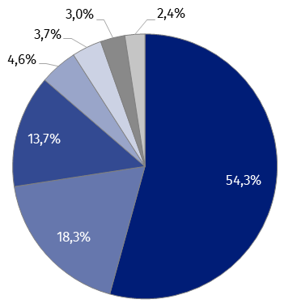
Wykres 8. Struktura powierzchni użytkowej nowych budynków niemieszkalnych, na których
budowę wydano pozwolenia w I-III kwartale 2021 roku

- budynki przemysłowe i magazynowe (PKOB 125)
- pozostałe budynki niemieszkalne (PKOB 127)
- budynki handlowo-usługowe (PKOB 123)
- hotele i budynki zakwaterowania turystycznego (PKOB 121)
- ogólnodostępne obiekty kulturalne, budynki o charakterze edukacyjnym, budynki szpitali i zakładów opieki medycznej oraz budynki kultury fizycznej (PKOB 126)
- budynki biurowe (PKOB 122)
- budynki transportu i łączności (PKOB 124)

Według wydanych pozwoleń największą powierzchnię nowych budynków niemieszkalnych planuje się wybudować w województwach: wielkopolskim (2,0 mln m²), mazowieckim i łódzkim (po 1,7 mln m²), śląskim (1,6 mln m²) oraz dolnośląskim (1,3 mln m²). Łączna powierzchnia użytkowa dla wymienionych województw stanowiła 56,2% ogółu planowanej do wybudowania powierzchni. Najmniejszą powierzchnię użytkową nowych budynków niemieszkalnych zanotowano w: świętokrzyskim (256,3 tys. m²), opolskim (292,1 tys. m²) oraz lubuskim (373,3 tys. m²). Największe wzrosty planowanej do wybudowania powierzchni w stosunku do analogicznego okresu roku poprzedniego zanotowano w województwie łódzkim (o 67,3%), dolnośląskim (o 55,1%) oraz mazowieckim (o 41,6%).
Wykres 9. Powierzchnia użytkowa nowych budynków niemieszkalnych, na których budowę
wydano pozwolenia w I-III kwartale 2021 roku według województw
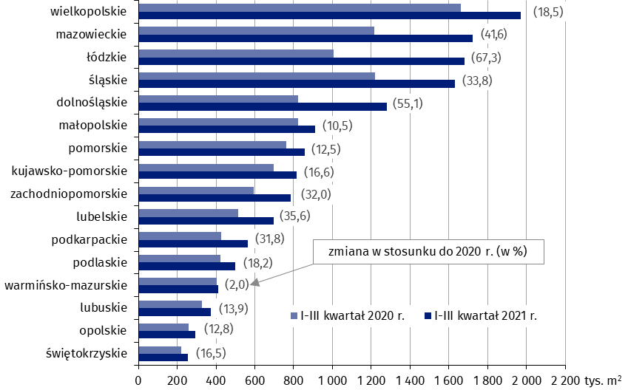

W rozpatrywanym okresie wydano 40,3 tys. pozwoleń na budowę lub dokonano zgłoszeń z projektem budowlanym budowy nowych obiektów inżynierii lądowej i wodnej, z czego 52,0% stanowiły pozwolenia i zgłoszenia z projektem budowlanym wydane na podstawie MPZP. W stosunku do pierwszych trzech kwartałów 2020 roku odnotowano wzrost o 9,2% liczby pozwoleń i zgłoszeń.

W przypadku cytowania danych Głównego Urzędu Statystycznego prosimy o zamieszczenie informacji: „Źródło danych GUS”, a w przypadku publikowania obliczeń dokonanych na danych opublikowanych przez GUS prosimy o zamieszczenie informacji: „Opracowanie własne na podstawie danych GUS”.

Opracowanie merytoryczne:  Urząd Statystyczny w Lublinie  Dyrektor Krzysztof Markowski  Tel: 81 533 20 52 | Rozpowszechnianie:  Rzecznik Prasowy Prezesa GUS  Karolina Banaszek  Tel: 695 255 011

Wydział Współpracy z Mediami  Tel: 22 608 34 91, 22 608 38 04  e-mail: obslugaprasowa@stat.gov.pl |  | www.stat.gov.pl
 |  | @GUS_STAT
 |  | @GlownyUrzadStatystyczny

Powiązane opracowania
Biuletyn Statystyczny
Sytuacja społeczno-gospodarcza kraju
Efekty działalności budowlanej
Budownictwo mieszkaniowe

Temat dostępny w bazach danych
Dziedzinowa Baza Wiedzy Budownictwo
Bank Danych Lokalnych

Ważniejsze pojęcia dostępne w słowniku
Budynek oddany do użytkowania
Budynek mieszkalny oddany do użytkowania
Budynek niemieszkalny oddany do użytkowania
Obiekty inżynierii lądowej i wodnej
Pozwolenie na budowę i zgłoszenie z projektem budowlanym
Powierzchnia użytkowa budynku
Kubatura budynku

Dane mogą ulec zmianie po ostatecznym ich opracowaniu.
Liczba ludności – stan na 30.06.2021 r.
Realizowane przez różnych inwestorów z zamiarem krótkoterminowego lub długoterminowego wynajmu mieszkań, w tym na podstawie umów najmu instytucjonalnego z dojściem do własności.
Ilekroć w notatce jest mowa o liczbie nowych budynków mieszkalnych, dane odnoszą się do budynków oddanych w całości lub jako pierwsza część. W przypadku przeciętnego czasu budowy oraz kubatury nowych budynków mieszkalnych, a także liczby i powierzchni użytkowej znajdujących się w nich mieszkań, ujęto również dane dotyczące budynków oddanych jako kolejna lub ostatnia część.
Dane prezentowane są łącznie z domami letnimi i domkami wypoczynkowymi oraz rezydencjami wiejskimi nieprzystosowanymi do stałego zamieszkania.
Pełna nazwa klasy PKOB brzmi: Zbiorniki, silosy i budynki magazynowe.

